Курсовая работа

По дисциплине «Маркетинг»

Тема: «Маркетинговое исследование потребительского рынка мототехники»

СОДЕРЖАНИЕ

Аннотация

Введение

1. Теоретическая часть. Проведение маркетингового исследования рынка

1.1 Маркетинговые исследования: цель и задачи

1.2 Процесс проведения маркетингового исследования

1.3 Роль информации в маркетинговых исследованиях

1.4 Сегментация потребителей целевого рынка

2. Исследовательская часть. Разработка стратегии фирмы

2.1 Разработка миссии фирмы

2.2 Разработка стратегических (целевых) ориентиров

2.3 Анализ и оценка внешней среды деятельности

2.4 Определение стратегии фирмы

3. Проектная часть. Разработка плана маркетинга

3.1 Составление сметы затрат и планируемых финансовых результатов

3.2 Определение параметров контроля маркетинговой деятельности

Заключение

Список используемой литературы

Приложение 1

Приложение 2

Приложение 3

Аннотация

В данной курсовой работе приведены результаты маркетингового исследования потребительского рынка мототехники г. Абакана. Исследования проводились с целью сегментирования основных групп потребителей мототехники для выявления наиболее перспективных из них. Время проведения маркетингового исследования – декабрь 2007 г. Место проведения – автосалон «Япония» г. Абакана. Методом проведения маркетингового исследования является опрос посетителей автосалона «Япония».

Курсовая работа состоит из трех частей. Первая часть курсовой работы является теоретической. В ней рассмотрены теоретические аспекты проведения маркетинговых исследований, такие как:

* цели и задачи маркетинговых исследований;
* процесс проведения маркетингового исследования;
* роль информации в маркетинговых исследованиях;
* сегментирование рынка потребителей по результатам маркетингового исследования.

Во второй части курсовой работы была разработана стратегия развития автосалона «Япония». Для определения стратегии была разработана миссия фирмы, ее философия, основные ценности и целевые ориентиры. Кроме этого были рассмотрены основные возможности и способы осуществления деятельности, желательный имидж организации. В данной части курсовой работы приведены результаты проведенного маркетингового исследования, основные из которых:

* Выделение двух наиболее перспективных сегментов потенциальных потребителей мототехники, которые получили условные названия «байкеры» и «новые русские»;
* Анализ и оценка внешней среды деятельности автосалона «Япония» и выявление факторов, которые оказывают наибольшее действие на его деятельность. Это влияние потребителей и поставщиков, а так же состояние входных барьеров;
* Анализ стратегических альтернатив развития автосалона «Япония», выбор оптимальной стратегии развития.

Третья часть курсовой работы является проектной. Составление сметы затрат и планируемых финансовых результатов позволило определить планируемую прибыль автосалона «Япония» от реализации мототехники на период с января 2008 по январь 2009 г. Кроме этого, была разработана система маркетингового контроля за выполнением плана маркетинга.

В заключение курсовой работы сделаны основные выводы по результатам проведенного маркетингового исследования и приведены рекомендации, разработанные автором курсовой работы, по оптимизации рынка мототехники.

Введение

Маркетинговая деятельность при любой степени насыщения рынка способна корректировать поведение потребителей и производителей к их взаимной выгоде. Направленность, структура и значительная часть методов маркетинга имеют более общий характер и вполне приемлемы для российской экономики.

Маркетинг играет в экономике значительную роль – он нацелен на повышение ее торгово-операционной эффективности. На современном этапе маркетинг понимается как выражение ориентированного на рынок управленческого стиля мышления, способного не только реагировать на развитие рыночной обстановки, но и изменять параметры окружающей среды, обеспечивая выход на рынок, расширение рынка и его безопасность.

В условиях рыночной экономики, неустойчивости общей конъюнктуры рынка стратегия управления призвана способствовать стабилизации производственно-хозяйственной деятельности предприятия. Устойчивость дохода предприятия и его успех напрямую зависят от качества стратегических решений. Однако добиться устойчивого роста доходов без маркетинговых исследований невозможно.

Таким образом, становится очевидной актуальность выбранной темы курсовой работы «Маркетинговое исследование потребительского рынка мототехники». Представленная курсовая работа посвящена маркетинговым исследованиям рынка мототехники г. Абакана. Целью работы является произведение маркетингового исследования рынка мототехники г. Абакана.

Исходя из этой цели, задачи имеют следующий вид:

* рассмотреть теоретические основы проведения маркетинговых исследований;
* выявить роль и значение информации при проведении маркетинговых исследований;
* сделать обзор рынка мототехники г. Абакана;
* исследовать предпочтения потребителей относительно выбора мототехники;
* дать рекомендации по оптимизации ассортимента мототехники.

Объектом курсовой работы является рынок мототехники г. Абакана. Предмет курсовой работы – маркетинговые исследования данного рынка.

В процессе написания курсовой работы использовался ряд источников, среди которых: учебная и учебно-методическая литература по вопросам маркетинговых исследований, статистические и оперативные данные торговых предприятий, реализующих мототехнику, результаты проведенного маркетингового исследования.

1. Теоретическая часть. Проведение маркетингового исследования рынка

## 1.1 Маркетинговые исследования: цель и задачи

Сложные взаимоотношения между производителем и потребителем продукции обусловлены следующими факторами. Производитель может создать дефицит продукции и поставить потребителя в зависимость; в свою очередь потребитель может пойти к другому производителю, если первый установит высокие цены или снизит качество продукции.

В условиях рыночной экономики, неустойчивости общей конъюнктуры рынка, стратегия управления призвана способствовать стабилизации производственно-хозяйственной деятельности предприятия. Устойчивость дохода предприятия и его успех напрямую зависят от качества стратегических решений. Однако добиться устойчивого роста доходов без маркетинговых исследований невозможно.

Маркетинговые исследования подразумевают систематическое определение круга данных, необходимых в связи со стоящей перед фирмой маркетинговой ситуацией, их сбор, анализ и отчет о результатах.

Задачи проведения маркетинговых исследований следующие: изучение характеристик рынка, замеры потенциальных возможностей рынка, анализ распределения долей рынка между фирмами, анализ сбыта, изучение тенденций деловой активности, изучение товаров конкурентов, краткосрочное прогнозирование, изучение реакции на новый товар и его объем, долгосрочное прогнозирование, изучение политики цен.

Исследование мотивации и поведения потребителей необходимо, так как поведение различных потребителей (конечного потребителя – предприятий и учреждений) на рынке соответственно различается по потребностям и целям закупок, действиям на рынке, мотивации поведения и т.п.

Выделяют различные факторы, влияющие на поведение потребителей. Целенаправленные воздействия на эти факторы приводят к изменениям в действиях потребителей. Прежде всего, речь идет о факторах внешней среды, к которым относятся культурный уровень, социально-экономическое положение, принятые стереотипы, традиции и обычаи.

Важное значение приобретают факторы индивидуальных различий потребителей. Это доходы, мотивация, уровень знаний, пристрастия и увлечения, личный стиль жизни, демографические характеристики и др. Особое место при формировании поведения потребителей на рынке имеет психологический процесс, характеризующий ответные реакции потребителей, например, способность воспринять новую информацию («люди видят и слышат то, что они хотят увидеть и услышать»), получить новые знания, изменить свое поведение и т.п.

Существует несколько основных принципов, позволяющих формировать правильное представление о поведении потребителей:

* потребитель независим;
* мотивация и поведение потребителя постигаются с помощью исследования;
* поведение потребителей поддается воздействию;
* потребительское поведение социально законно.

«Независимость потребителя проявляется в том, что его поведение ориентируется на поставленную им цель. Товары или услуги могут им приниматься или отвергаться в той мере, в какой они соответствуют его запросам. Они достигают успеха, если предоставляют потребителю выбор и реальную выгоду. Понимание этого и постоянное приспособление к поведению потребителя – одно из важных требований для выживания предприятия в условиях конкуренции»[1].

Вместе с тем свобода потребителя основывается на ряде его прав. Соблюдение этих прав – важнейшая задача не только общества в целом, но и от дельных предприятий. Социальная законность прав потребителей является гарантией всестороннего удовлетворения его потребностей. Обман, низкое качество товара, отсутствие ответа на законные претензии, оскорбления и другие действия – это попрание законных прав и оно должно быть наказуемо.

Предприятие не может добиться успеха, если отсутствует одна из функций маркетинга – проведение исследований, посвященных поведению потребителей. В самом широком понимании поведение потребителей определяется как действия, непосредственно связанные с получением товаров и услуг, их потреблением и распоряжением ими, включая принятия решений, которые предшествуют и следуют за этими действиями.

В качестве потребителей на рынке выступают конечные потребители, а также организации (предприятия)-потребители. Конечные потребители – это лица, семьи, домашние хозяйства. Организации (предприятия)-потребители – это производственные предприятия, предприятия оптовой и розничной торговли, государственные и другие учреждения.

Исследование рынка предполагает необходимость его рассмотрения как дифференцированной структуры в зависимости от групп потребителей и потребительских свойств товара, что в широком смысле определяет понятие рыночной сегментации. Более подробно сегментация потребителей целевого рынка будет рассмотрена в пункте 1.4.

## Процесс проведения маркетингового исследования

Технология маркетинговых исследований предполагает применение следующих методов: опрос, наблюдение и автоматическая регистрация данных (эксперимент представляет только специфический план исследований), панель, что наглядно представлено в табл. Приложения 1.

Опрос – самая распространенная и важнейшая форма сбора данных в маркетинге: приблизительно в 90% исследований используется этот метод. Опрос может осуществляться в устной или письменной форме. Устные и телефонные опросы называют обычно интервью. При письменном опросе участники получают опросные листы, которые они должны заполнить и отослать по назначению.

Опросы подразделяются:

* по кругу опрашиваемых (частные лица, эксперты, предприниматели и др.);
* по количеству одновременно опрашиваемых (единичное или групповое интервью);
* количеству тем, входящих в опрос (одна или несколько – омнибус);
* уровню стандартизации (свободная схема или структурированная, полностью стандартизированная);
* частота опроса (одно- или многоразовый опрос).

Наблюдение как способ получения информации используется в исследовании рынка гораздо реже, чем опрос.

Научным наблюдением является опрос, который служит определенной исследовательской цели, проходит планомерно и систематически, предназначен для получения обобщающих суждений, а не представляет только сбор интересных фактов, подвержен постоянному контролю, с точки зрения надежности и точности.

Преимуществами наблюдения по сравнению с опросом являются: независимость от желания объекта сотрудничать, от способности исследуемых к словесному выражению сути дела; возможность обеспечить более высокую объективность; возможность восприятия неосознанного поведения (выбор товара на полках в магазине); возможность учета окружающей ситуации, особенно при наблюдении с помощью приборов.

Выделяют следующие формы наблюдения:

* по характеру окружающей обстановки наблюдение может быть полевым – проходящим в естественной обстановке (магазин, у витрины) или лабораторным, т.е. проводящимся в искусственно созданной обстановке. Преимущество первой формы заключается в естественности наблюдаемого поведения. Вторая форма позволяет поддерживать более стабильные условия наблюдения и возможным применение ряда технических средств;
* по месту наблюдающего различают процессы с непосредственным участием исследователя и наблюдением со стороны;
* по форме восприятия объекта можно выделить персональное наблюдение (осуществляемое непосредственно наблюдающим) и не персональное – посредством приборов или с помощью регистрации следов поведения;
* по степени стандартизации различают стандартизированное и свободное наблюдение. Стандартизация подразумевает здесь задание определенных категорий поведения, схем поступков.

Эксперимент - это исследование, при котором должно быть установлено, как изменение одной или нескольких независимых переменных влияют на одну (или многие) зависимые переменные. Существенными признаками эксперимента являются следующие: осуществляются изолируемые изменения (отдельные величины варьируются исследователем, другие должны быть, насколько возможно, постоянными); исследователь активно вмешивается в процесс возникновения данных; проверяются причинно-следственные связи (например, влияние цвета упаковки на сбыт продукта).

Панель имеет следующие основные признаки: предмет и тема исследования постоянны; сбор данных повторяется через равные промежутки времени; совокупность объектов исследования постоянна (домашние хозяйки, предприятий торговли, производственные потребители)[2].

Для исследования потребительских предпочтений применяются три группы оценок: альтернативные, прямые балльные и относительные.

Структура потребительских предпочтений относительно изделий-аналогов, выпускаемых различными предприятиями, определяется с помощью альтернативных оценок. Эти оценки основываются на подсчете положительной и отрицательной реакции населения на каждый оцениваемый товар.

Определение той же структуры с помощью балльных оценок проводится по соответствующей шкале, например, пятибалльной, десятибалльной.

При использовании относительных оценок определяется степень соответствия изучаемых изделий запросам потребителей по следующей шкале возможных вариантов ответов: соответствует полностью, соответствует в основном, соответствует частично, не соответствует (изделие может быть оценено как очень хорошее, хорошее, среднее, плохое).

Наряду с оценкой соответствия каждого изделия может проводиться оценка важнейших параметров товара, поскольку набор заданных параметров изделия по-разному воспринимается различными потребителями.

Выявление потребительских оценок изучаемого ассортимента товаров позволяет получить комплексную информацию о степени его соответствия требованиям различных групп потребителей.

## 1.3 Роль информации в маркетинговых исследованиях

«Система маркетинговой информации – это постоянно действующая система взаимосвязи людей, оборудования и методических приемов, предназначенных для сбора, классификации, анализа, оценки и распространения актуальной, своевременной и точной информации для использования ее распорядителями сферы маркетинга с целью совершенствования планирования, претворения в жизнь и контроля за использованием маркетинговых мероприятий»[3].

В общую систему маркетинговой информации входят следующие частные системы: система внутренней отчетности, система сбора внешней текущей маркетинговой информации, система маркетинговых исследований, система анализа маркетинговой информации.

Система внутренней отчетности.

У любой фирмы существует внутренняя отчетность, к которой относятся показатели текущего сбыта, суммы издержек, объемов материальных запасов, движения денежной наличности, данные о кредиторской и дебиторской задолженности.

Применение ЭВМ позволяет создать эффективные системы внутренней отчетности. Так, при наличии такой системы торговый агент может из любой точки по телефону запросить необходимые ему сведения, например, о наличии бумаги на складе, и получить ответ не только на этот вопрос, но и при отсутствии бумаги ответ на вопрос, когда и каким комбинатом она будет произведена. Это дает ему большие преимущества перед конкурентами.

Система сбора внешней текущей маркетинговой информации.

Система сбора внешней текущей маркетинговой информации обеспечивает руководителей информацией о самых последних событиях и представляет набор источников и методических приёмов, посредством которых руководители получают повседневную информацию о событиях, происходящих в коммерческой среде. На практике применяются следующие методы сбора информации:

* чтение газет, книг, специальных изданий;
* беседы с поставщиками и другими лицами, не являющимися штатными работниками фирмы;
* обмен сведениями с другими управляющими и сотрудниками фирмы;
* обучение продавцов умению фиксировать события и сообщать о них;
* назначение специалистов по сбору внешней маркетинговой информации;
* покупка сведений у сторонних поставщиков внешней текущей информации;
* организация специальных отделов по сбору и распространению текущей маркетинговой информации, в которых сотрудники просматривают наиболее важные изданий в поисках новостей, ведут досье интересующих фирму сведений, составляют обзоры и рассылают их управляющим по маркетингу, что резко повышает качество информации, поступающей к управляющим по маркетингу.

Система маркетинговых исследований.

Маркетинговые исследования - систематическое определение круга данных, необходимых в связи со стоящей перед фирмой маркетинговой ситуацией, их сбор, анализ и отчёт о результатах. Фирма проводит маркетинговые исследования или собственными силами - отделом маркетинга, или специализированными организациями.

Наиболее типичными задачами исследователей маркетинга являются: изучение характеристик рынка, замеры потенциальных возможностей рынка, анализ распределения долей рынка между фирмами, анализ сбыта, изучение тенденций деловой активности, изучение товаров конкурентов, краткосрочное прогнозирование, изучение реакции на новый товар и его объём, долгосрочное прогнозирование, изучение политики цен.

Управляющие, прибегающие к маркетинговым исследованиям, должны быть знакомы с их спецификой и знать технологию исследования, чтобы не допустить ошибки в принятии решения на основе недостоверной информации.

Система анализа маркетинговой информации.

Система анализа маркетинговой информации представляет набор совершенных методов анализа. В основу любой системы анализа маркетинговой информации положены статистический банк и банк моделей, что наглядно представлено на рис. 1.1.

Маркетинговая информация

|  |  |
| --- | --- |
| Статистический банк | Банк моделей |
| 1. Регрессионный анализ | 1. Модель системы ценообразования |
| 2. Вариационный анализ | 2. Модель расчета цены |
| 3. Факторный анализ | 3. Модель методики выбора месторасположения |
| 4. Дискриминантный анализ | 4. Модель составления комплекса рекламы |
| 5. Кластер-анализ | 5. Модель разработки рекламного бюджета |



Рис. 1.1. Система анализа маркетинговой информации

Статистический банк – это совокупность современных методик статистической обработки информации, позволяющих наиболее полно вскрыть взаимозависимость данных и установить степень их статистической надежности.

Банк моделей – набор математических моделей, способствующих принятию более оптимальных маркетинговых решений по деятельности рынка.

Каждая модель состоит из совокупности взаимосвязанных переменных, представляющих некую реально существующую систему, процесс или результат. В зависимости от того, какой метод анализа используется, меняется и характер вопросов, что отражено в таблице Приложения 2.

Таким образом, становится очевидным, как в зависимости от выбранного метода анализа изменяются вопросы, стоящие перед маркетинговой службой фирмы-изготовителя.[4]

1.4 Сегментация потребителей целевого рынка

Сегментация – это разделение рынка на сегменты, различающиеся по своим параметрам или по своей реакции на те или иные виды деятельности на рынке – рекламу, методы сбыта и т.д. Сегментация проводится в целях максимального удовлетворения запросов потребителей в отношении разновидностей товаров, а также рационализации затрат предприятия-изготовителя на разработку, выпуск и реализацию товара.

Объектами сегментации могут быть потребители, товары, каналы распределения, географические зоны и др. Выделенные особым образом и обладающие определенными общими признаками они составляют сегмент рынка.

Рыночная сегментация представляет собой метод для нахождения частей рынка; он служит для становления объектов, на которые направлена маркетинговая деятельность предприятий. Также рыночная сегментация является управленческим подходом к принятию решений предприятием на рынке, основа для выбора правильного сочетания элементов маркетинга.

Несмотря на возможность сегментации рынка по различным объектам, основное внимание в маркетинге уделяется поиску однородных групп потребителей, имеющих сходные предпочтения и одинаково реагирующих на маркетинговые предложения. Необходимое условие сегментации – неоднородность ожидания покупателей и покупательских состояний.

Для успешной реализации принципов сегментации необходимы следующие условия: способность предприятия (организации) осуществлять дифференциацию структуры маркетинга цен, способов стимулирования сбыта, места продажи, продукции; достаточные устойчивость, емкость и перспективы роста выбранного сегмента; возможность предприятия получать данные о выбранном сегменте, изменять его характеристики и требования; доступность выбранного сегмента для предприятия, т.е. должны быть соответствующие каналы сбыта и распределения продукции, система доставки изделий потребителям; возможность предприятия осуществлять контакт с сегментом через каналы личной и массовой информации; оценка защищенности выбранного сегмента от конкуренции, определение сильных и слабых сторон конкурентов и своих собственных преимуществ в конкурентной борьбе.

Сегментация рынка может проводиться с использованием различных критериев. Основные критерии (признаки) сегментации рынков товаров народного потребления: географические, демографические, социально-экономические, психографические.

К географическим признакам относятся: масштаб региона, плотность и численность населения, климатические условия, административное деление (город, село), удаленность от предприятия-производителя.

Демографические признаки – это пол, возраст, размер и жизненный цикл семьи, количество детей. Эти признаки наиболее часто применяются, что обусловлено их однозначностью, доступностью характеристик, а так же наличием, как правило, между ними и спросом (объем продаж) существенной корреляционной связи. Поэтому, проводя сегментацию рынка по демографическому признаку, необходимо прежде всего ориентироваться на общность специфических запросов к качеству, ассортименту и цене со стороны соответствующего сегмента.

Сегментация по социально-экономическому критерию заключается в выделении групп потребителей по признаку общности социальной и профессиональной принадлежности, уровню образования, уровню доходов. Все эти переменные рекомендуется рассматривать во взаимосвязи друг с другом или с переменными других критериев, например демографических. В этом отношении заслуживает внимания объединение выделенных групп по доходу с группами по возрасту, в том числе глав семьи.

Рассмотренные три группы критериев представляют собой общие объективные критерии сегментации рынка. Однако довольно часто однородные по общим объективным критериям сегменты оказываются значительно дифференцированы с точки зрения их поведения на рынке. В этих случаях используют объективные специфические критерии описания потребителей. Эти критерии связаны со спецификой рассматриваемого рынка и конкретной ситуацией на нем, с субъективной оценкой покупателем того или иного продукта.

Так, по мотивам совершения покупки выделяют группы потребителей с ориентацией на низкую цену, на длительный срок службы изделий, высокое качество, приверженность к определенной марке товара.

По реакции потребителей на нововведения выделяют следующие группы: приобретающие новый товар в момент его появления на рынке (новаторы); приобретающие новый товар после того, как его приобретают новаторы и сообщают свой опыт использования (быстро привыкающие к новому товару); приобретающие товар, в течение длительного времени находящийся на рынке (медленно привыкающие к новому товару); отвергающие новинку.

В качестве единицы наблюдения для построения сегментации, как правило, используется отдельный индивидуум, если товар относится к предметам индивидуального использования, или семья, если исследуется товар общесемейного пользования.[5]

2. Исследовательская часть. Разработка стратегии фирмы

2.1 Разработка миссии фирмы

Миссия фирмы представляет собой философию организации, те ценности, верования и убеждения, которые положены в основу ее деятельности. Разработка миссии – задача высшего управленческого звена, однако маркетинг оказывает непосредственное влияние на этот процесс. Маркетинг устанавливает своеобразный мост между возможностями фирмы и потребностями рынка (потребителей).

Миссия автосалона «Япония» заключается в обеспечении населения г. Абакана качественной японской мототехникой. Потребитель может выбрать из имеющегося в наличии ассортимента мототехники или сделать заказ на определенную модель с аукциона в Японии. Качество техники гарантируется производителем, но кроме этого, вся поступающая мототехника проходит тщательный контроль качества специалистами автосалона.

В ассортименте автосалона «Япония», кроме мототехники присутствуют японские автомобили различных классов, автозпчасти для этих автомобилей. Ассортимент товаров регулярно обновляется, существует гибкая система оплаты, система заказов товара с аукциона в Японии и система ценовых скидок.

Желаемый имидж фирмы в глазах потребителей основывается на полноте ассортимента, когда покупатель в любое время может найти в данной фирме все, что ему необходимо, продукцию высокого качества и по доступной цене. Для формирования данного имиджа необходимо поддерживать строгий контроль качества поступающей техники, развивать ассортимент товаров, имеющихся в наличии и совершенствовать систему заказов с аукциона (по скорости доставки, доступности цен и разнообразию ассортимента).

К стратегическим целям развития автосалона «Япония» относится расширение сферы деятельности, увеличение рыночной доли, выявление наиболее перспективных целевых групп (сегментов). Для достижения этой цели руководство фирмы проводит маркетинговые исследования рынка. Результаты одного из маркетинговых исследований представлены в пункте 2.2 настоящей курсовой работы.

2.2 Разработка стратегических (целевых) ориентиров

Для разработки стратегических ориентиров и выявления перспективных направлений развития автосалоном «Япония» было проведено маркетинговое исследование. Целью данного исследования стало выявление стратегических сегментов потенциальных потребителей и возможностей развития потребностей данной целевой группы.

Методом проведения маркетингового исследования стал опрос группы покупателей автосалона «Япония». Опрос проводился по анкете, разработанной автором курсовой работы. Анкета состоит из 8 вопросов закрытого характера. Образец анкеты представлен в Приложении 3.

Для получения полной и достоверной картины опрашивались все покупатели автосалона «Япония», не зависимо от того покупали ли они в данный момент что-либо из товаров, предложенных к реализации в автосалоне. В течение пяти рабочих дней было опрошено 50 человек, из них: мужчин – 43 человека (86%), женщин – 7 человек (14%). По возрасту все опрошенные были разделены на три группы: от 18 до 30 лет – 18 человек (36%), от 30 до 45 лет – 25 человек (50%) и от 45 до 60 лет – 7 человек (14%). По уровню среднемесячного дохода выделились три группы: менее 15 тыс. руб. – 14 человек (28%), от 15 до 25 тыс. руб. – 27 человека (54%) и свыше 25 тыс. руб. – 9 человек (18%).

В результате проведенного опроса выявлено, что на настоящий момент имеют в собственности мототехнику 12 человек (вопрос анкеты № 1) и хотели бы приобрести какой-либо вид мототехники 31 человек (вопрос анкеты № 2). Количество респондентов, которые хотят иметь различные виды мототехники, составило 62% от общего числа опрошенных. Данный показатель характеризует рынок мототехники г. Абакана как потенциально привлекательный.

Дальнейшие вопросы анкеты задавались только респондентам желающим приобрести мототехнику. По видам мототехники, которые потенциальные потребители хотели бы приобрести в собственность, ответы распределились следующим образом:

Таблица 2.1.

Сводная таблица анкетирования потребителей по поводу видов мототехники (вопрос анкеты № 2 - Хотели бы вы иметь какой- либо из вышеперечисленных видов мототехники? И какой?)

|  |  |  |  |  |
| --- | --- | --- | --- | --- |
| Варианты ответов | Всего опрошенных, % | В том числе по возрасту, % | | |
| От 18 до 30 лет | От 30 до 45 лет | От 45 до 60 лет |
| Мотоцикл | 38,7 | 28,1 | 10,6 | - |
| Гидроцикл | 16,1 | 10,5 | 5,6 | - |
| Квадроцикл | 3,2 | 3,2 | - | - |
| Снегоход | 22,6 | 4,3 | 15,7 | 2,6 |
| Мопед | 19,4 | 19,4 | - | - |
| Всего: | 100 | 65,5 | 31,9 | 2,6 |

Анализ таблицы 2.1. показывает, что большинство опрошенных, из тех кто хотел бы приобрести мототехнику, отдают предпочтение таким видам мототехники как мотоцикл (38,7%) и снегоход (22,6%). Причем, наблюдается определенная зависимость между возрастом респондента и его выбором.

Более молодые респонденты (в возрасте от 18 до 35 лет) предпочитают такие виды мототехники как мотоцикл и мопед, в то время как респонденты в возрасте от 35 до 45 лет чаще всего отдают предпочтение таким видам мототехники как гидроцикл или снегоход.

Распределение ответов респондентов на вопрос анкеты № 2 (Хотели бы вы иметь какой- либо из вышеперечисленных видов мототехники, и какой?) в графической форме представлено на рисунке 2.1.

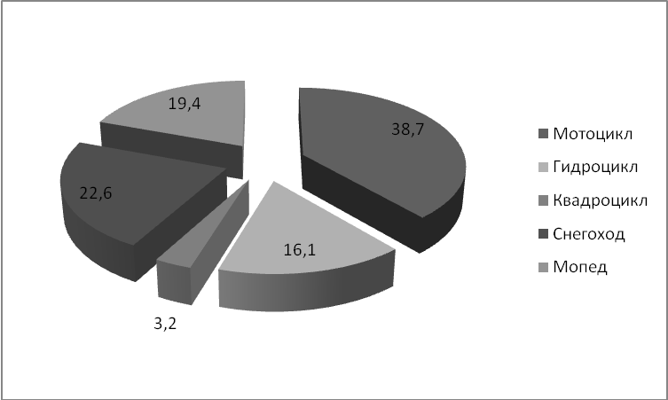

Рисунок 2.1. Распределение ответов респондентов на вопрос анкеты № 2

На вопрос анкеты № 3 (Какому производителю мототехники вы отдаете предпочтение?) были получены следующие ответы:

Honda – 10 человек (32,3%);

Yamaha – 14 человека (45,2%);

Suzuki – 4 человек (12,9%);

Kawasaki – 1 (3,2%);

Другие производители – 2 человека (6,4%).

Таким образом, большинство респондентов отдали предпочтение таким широко известным производителям японской техники как Honda и Yamaha (32,3% и 45,2% соответственно). Остальные производители заняли в общей сложности 22,5% предпочтений потребителей. При этом выраженной связи между возрастом респондентов или уровнем их среднемесячного дохода, и предпочтениями производителей японской мототехники, обнаружено не было. Распределение ответов респондентов на вопрос анкеты № 3 в графической форме представлено на рисунке 2.2.

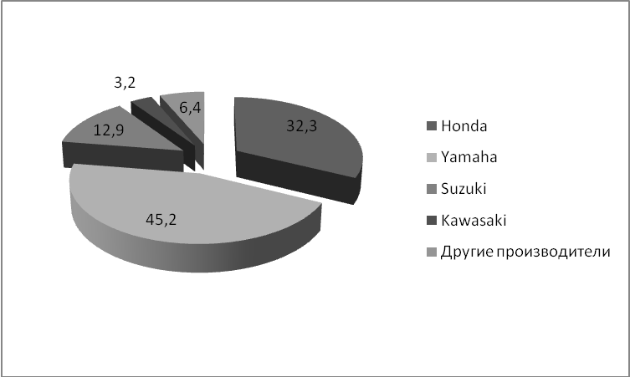

Рисунок 2.2. Распределение ответов респондентов на вопрос анкеты № 3

На вопрос анкеты № 4 (Какую мототехнику вы бы предпочли купить?) абсолютное большинство респондентов ответило, что предпочитают покупать новую мототехнику (26 человека – 84%). Распределение ответов респондентов на вопрос анкеты № 4 в графической форме представлено на рисунке 2.3.

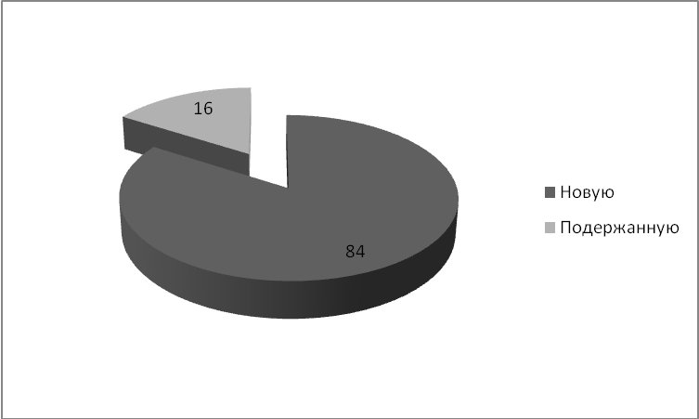

Рисунок 2.3. Распределение ответов респондентов на вопрос анкеты № 4

На вопрос анкеты № 5 (Какую сумму вы можете потратить на покупку мотоцикла?) были поучены следующие ответы:

От 20- 50 тыс. руб. – 5 человек (16,0%);

От 50- 150 тыс. руб. – 13 человек (42,0%);

От 150- 300 тыс. руб. – 9 человек (29,0%);

От 300 и выше – 4 человека (13%).

Результаты опроса показывают, что большинство респондентов (42% от общего числа опрошенных) согласны потратить на приобретение мототехники от 50 до 150 тыс. руб. За такую сумму можно приобрести новую малокубическую, среднекубическую мототехнику 1992- 2000 г.в., высококубическую мототехнику 1992- 1998 г.в.

29% респондентов могут позволить себе потратить на приобретение мототехники от 150 до 300 тыс. руб. (новая среднекубич., высококубич. мототехника 2001- 06 г.в.).

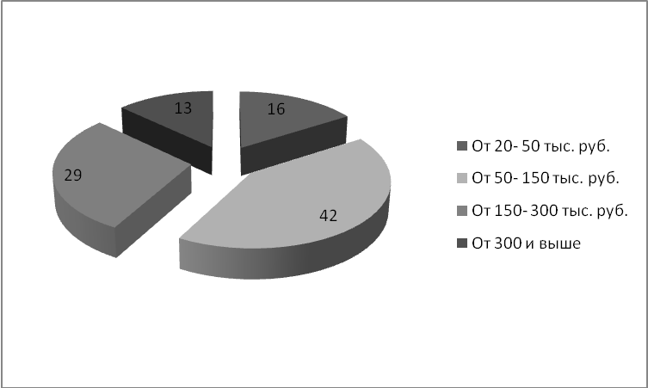

Рисунок 2.4. Распределение ответов респондентов на вопрос анкеты № 5

Вопрос анкеты № 6 (Какой вид мотоцикла вы бы предпочли?) относится к тем респондентам, которые при ответе на вопрос анкеты № 2 выбрали такой вид мототехники как мотоциклы. Ответы на данный вопрос распределились следующим образом:

Шоссейно-кольцевой – 2 человека (16,7%);

Индура – 1 человека (8,3%);

Кроссовый – 3 человека (25,0%);

Классический – 6 человек (50,0%).

Результаты опроса показывают, что большинство респондентов (50%), выбравших такой вид мототехники как мотоцикл, отдают предпочтение классическому виду мотоциклов. Кроссовые мотоциклы выбрали 25% респондентов. Распределение ответов респондентов на вопрос анкеты № 6 в графической форме представлено на рисунке 2.5.

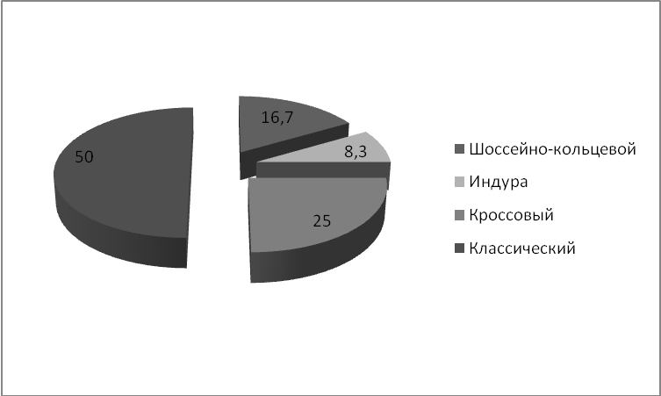

Рисунок 2.5. Распределение ответов респондентов на вопрос анкеты № 6

Вопрос анкеты № 7 (Какой вид платежа вас устраивает?) выявляет предпочтения потребителей по форме оплаты мототехники. Большинство респондентов (18 человек – 58,1%) предпочитает такой вид оплаты за мототехнику как кредит. 9 человек из опрошенных (29%) предпочли бы рассрочку в оплате за мототехнику, и только 4 человека (12,9%) в состоянии рассчитаться наличными. Распределение ответов респондентов на вопрос анкеты № 7 в графической форме представлено на рисунке 2.6.

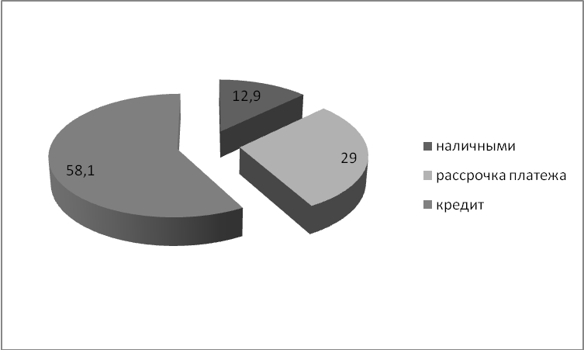

Рисунок 2.6. Распределение ответов респондентов на вопрос анкеты № 7

К покупке мототехники с аукциона в Японии (вопрос анкеты № 8) большинство респондентов (23 человека – 74,2%) относятся положительно. Из общего числа ответивших на этот вопрос только 8 человек (25,8%) считает, что «лучше, когда товар имеется в наличии». Распределение ответов респондентов на вопрос анкеты № 8 в графической форме представлено на рисунке 2.7.

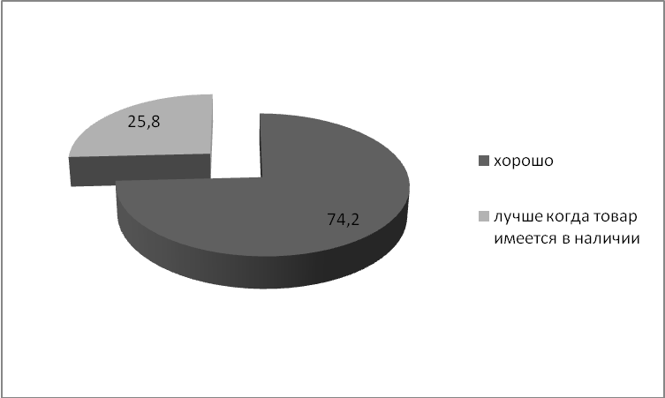

Рисунок 2.7. Распределение ответов респондентов на вопрос анкеты № 8

Таким образом, после проведения маркетингового исследования были выделены два наиболее привлекательных сегмента потенциальных потребителей. Они получили условные названия «байкеры» и «новые русские». Подробное описание выделенных сегментов приведено ниже:

«Байкеры» - это в основном мужчины в возрасте от 18 до 25 лет, имеющие среднемесячный доход в пределах 25 тыс. руб./мес. Эти молодые люди часто занимаются экстремальными видами спорта, мототехника для них представляет средство для достижения острых ощущений. «Байкеры» предпочитают мотоциклы высококубические, и, если позволяют средства – новую. Оплату мототехники они предпочли бы оформлять в кредит и положительно относятся к продаже мототехники с аукциона в Японии.

«Новые русские» - это чаще всего мужчины в возрасте от 30 до 45 лет. Среднемесячный доход данного сегмента потребителей часто превышает 20 тыс. руб./мес. Мототехника для представителей данного сегмента является предметом престижа и показателем социального статуса ее владельца, поэтому часто они выбирают такие виды мототехники как снегоходы или гидроциклы. Всегда это новая среднекубическая или высококубическая мототехника, которую «новые русские» предпочитают покупать за наличный расчет или с рассрочкой платежа на 3 – 5 месяцев. Большинство представителей данного сегмента положительно относятся к покупке мототехники с аукциона в Японии, потому что предпочитают эксклюзивные модели.

Для развития данных сегментов потенциальных потребителей необходимо разработка стратегических целей развития автосалона «Япония» и выбор наиболее привлекательных стратегических альтернатив. Данные расчеты опираются на анализ внешней среды деятельности фирмы и результаты SWOT-анализа.

2.3 Анализ и оценка внешней среды деятельности

Мототехникой являются мотоциклы, мотороллеры, мопеды (скутеры), квадроциклы, гидроциклы, снегоходы. Мототехника в г. Абакане реализуется через салоны, на авторынке, а также частными лицами через объявления в газетах.

Учитывая сезонные условия, на авторынке мототехника реализуется очень в небольших количествах: в настоящее время в продаже имеется менее 5 шт. мопедов. Поскольку продажи частных лиц носят также единичный характер, их можно не принимать во внимание.

Основным салоном, осуществляющим продажу мототехники, является автосалон «Япония», расположенный на ул. Маршала Жукова. Здесь представлены все виды мототехники в достаточно широком ассортименте.

Мотоциклы представлены марками Honda и Kawasaki японского производства, маркой Forsage китайского производства и маркой Patron совместного российско-китайского производства. Квадроциклы представлены марками Patron и Forsage. Мотороллеры представлены также марками Patron и Forsage, а мопеды – маркой Forsage.

Рассмотрим разброс цен на основные модели мототехники. Цена на мотоциклы колеблется от 22 500 тыс. руб. до 420 000 руб.; на квадроциклы – от 68 350 руб. до 195 000 руб.; на мопеды – от 23 650 руб. до 150 300 руб.; на мотороллеры – от 22 950 до 44 000 руб.

Внешняя среда маркетинга (макросреда) включает в себя неконтролируемые фирмой элементы, такие как:

* действия и социально-демографические характеристики потребителей;
* действия конкурентов;
* экономическая среда;
* действия правительства и другие политические факторы;
* научно-техническая среда;
* природные факторы;
* культурная среда.

Одним из важнейших факторов внешней среды является политическая среда. Эта среда слагается из правовых уложений, государственных учреждений и влиятельных групп общественности, которые оказывают влияние на различные организации и отдельных лиц и ограничивают свободу их действий в рамках общества.

Руководитель отдела маркетинга должен хорошо знать федеральные и местные законы, относящиеся к деятельности его фирмы в области рекламы, цен, сбыта, а также те меры контроля, которые установлены властями за соблюдением этих законов.

Анализ и оценка основных факторов внешней среды автосалона «Япония» представлен в таблице 2.2. Оценка влияния различных факторов проводилась по пятибалльной шкале от 1 (наименьшее влияние) до 5 (наибольшее влияние).

Таблица 2.2.

Оценка влияния факторов внешней среды на деятельность автосалона «Япония» по продаже мототехники

|  |  |  |
| --- | --- | --- |
| Направление | Оценка | Обоснование выставленной оценки |
| Прямая конкуренция в отрасли | 1 | Прямую конкуренцию в отрасли составляют организации и частные лица, реализующие аналогичную мототехнику. Количество прямых конкурентов в г. Абакане незначительно, так как спрос на мототехнику тоже является ограниченным |
| Косвенная конкуренция | 2 | Косвенную конкуренцию составляют товары заменители. К ним можно условно отнести как автомобили, так и велосипеды. Выбор техники для передвижения зависит от предпочтений потребителей |
| Влияние потребителей | 4 | Влияние потребителей на деятельность автосалона «Япония» значительно, так как именно от выбора потребителей, их предпочтений и уровня их удовлетворенности качеством товаров и уровнем обслуживания зависит успех любой коммерческой фирмы |
| Состояние входных барьеров | 3 | Барьеры входа в отрасль достаточно высоки, так как мототехника является довольно катипалоемким товаром, кроме этого, для организации поставок мототехники из Японии необходимы связи с представителями фирмы в данной стране, знакомые с ее культурными и экономическими традициями. Кроме того, при ввозе мототехники в Россию возникают таможенные барьеры, которые тоже достаточно велики |
| Влияние поставщиков | 3 | Влияние поставщиков мототехники на деятельность автосалона «Япония» велико, потому что от поставщика (или производителя) зависит начальная цена товара, от которой отталкивается торговая фирма |
| Влияние торговых посредников | 1 | Влияние посредников не значительно. Количество посредников в цепи продвижения товара от производителя к потребителю минимальное |

Анализ таблицы 2.2. показывает, что наиболее существенное влияние на деятельность автосалона «Япония» оказывают потребители. Выбор потребителя зависит от таких факторов как его предпочтения, ожидания, потребности и от уровня удовлетворенности потребителя товаром (удовлетворенности качеством, ассортиментом и ценами) и обслуживанием.

Существенное влияние на деятельность автосалона «Япония» оказывает состояние входных барьеров, потому что высота барьеров в данном случае может весьма варьироваться в зависимости от таможенного законодательства нашей страны и зависит от внешних условий страны-экспортера.

Существенно влияние поставщиков на деятельность автосалона «Япония», так как именно они определяют ассортимент, качество и стоимость поставляемых товаров. Ослабление влияния поставщиков происходит за счет свободы выбора коммерческим предприятием тех фирм-поставщиков, которые могут предложить более выгодные условия сотрудничества.

2.4 Определение стратегии фирмы

Стратегические альтернативы развития фирмы определяются на основе SWOT-анализа. Результатом совместной оценки возможностей фирмы и возможностей внешней среды является одна или несколько стратегий деятельности, на основе которых разрабатываются количественные задания (цели) по каждому подразделению или каждому виду товаров (услуг), которые заносятся в план маркетинга.

Процедура SWOT-анализа сводится к выделению сильных и слабых сторон в деятельности самой фирмы, и к выделению возможностей и угроз во внешней среде деятельности. При этом на первоначальном этапе отмечаются абсолютно все положительные и отрицательные факторы, влияющие на деятельность фирмы, а на заключительном этапе выделяются только самые основные факторы, оказывающие решительное влияние. Общая форма SWOT-анализа представлена на рисунке 2.8.

Внутренняя среда

(фирма)

Слабые стороны

Сильные стороны

4. Проблемный

3. Что изменить?

2. Компенсация угроз

1. Развитие

Угрозы

Возможности

Внешняя среда (рынок)



Рисунок 2.8. - Общая форма SWOT-анализа

На основании этих решающих факторов определяется стратегия развития фирмы. При этом важно учитывать, чтобы выбранная стратегия развития удовлетворяла всех участников коммерческого процесса. Проведем процедуру SWOT-анализа для автосалона «Япония». Результаты оформим в таблицу 2.3.

Таблица 2.3.

Результаты процедуры SWOT-анализа для автосалона «Япония» при реализации мототехники

|  |  |  |
| --- | --- | --- |
| Внешняя среда (рынок) | | |
| Внутренняя среда (фирма) | Развитие | Компенсация угроз |
| Совершенствование системы продажи мототехники с аукциона в Японии (по скорости доставки, ассортименту, ценам);  Соглашение договоров с банками по предоставлению более выгодных условий кредитования при покупке мототехники. | Разработка системы компенсации угрозы ужесточения таможенного законодательства;  Укрепление и развитие связей с представителями автосалона за рубежом (в Японии);  Изучение мнений и характеристик потребителей для более полного и качественного обслуживания. |
| Что изменить? | Проблемный |
| Совершенствовать систему продажи мотехники в автосалоне (повышение уровня обслуживания покупателей);  Расширить количество банков, сотрудничающих с автосалоном «Япония» по предоставлению кредита на приобретение мототехники. | Невозможно иметь в наличии слишком широкий ассортимент мототехники;  Невозможно снизить уровень прямой и косвенной конкуренции при продаже мототехники. |

В результате SWOT-анализа необходимо выбрать стратегию развития фирмы, максимально соответствующую стратегическим целям автосалона «Япония», возможностям ее внутренней и внешней среды деятельности. Текущей стратегией для данной фирмы является стратегия, которую можно условно назвать «развивающей». При данной стратегии основной целью деятельности фирмы является увеличение текущего потребления за счет расширения ассортимента и повышения лояльности потребителей.

Кроме текущей стратегии руководству автосалона «Япония» были предложены еще два варианта стратегий развития. Стратегия «гибкого реагирования» предполагает реагирование на изменение ситуации во внешней среде и компенсацию угроз за счет сильных сторон внутренней среды деятельности организации. Стратегия «оборонительная» требует минимальной активности от руководства автосалона «Япония» как в плане развития фирмы, так и в плане организации сбыта и продвижения. Данная стратегия связана с минимальным риском и не требует больших финансовых вложений, но вместе с тем эта стратегия дает самые маленькие возможности для развития фирмы и максимизации прибыли.

Проведем оценку соответствия данных стратегий по различным критериям. Оценка соответствия выбранных стратегий проводилась по пятибалльной системе, где 5 – самый высокий уровень соответствия, а 1 – самый низкий уровень соответствия. Таким образом, стратегия, набравшая больше всего баллов по всем критериям оценки, является наиболее привлекательной для данной фирмы. Результаты оценки соответствия выбранной стратегии приводятся в таблице 2.4.

Таблица 2.4.

Оценка соответствия различных стратегий развития долгосрочным целям автосалона «Япония» в отношении реализации мототехники

|  |  |  |  |
| --- | --- | --- | --- |
| Критерии оценки | Предлагаемые пути деятельности (стратегии) | | |
| Текущая стратегия  (активное развитие) | Стратегия 1  (гибкое реагирование) | Стратегия 2  (оборонительная) |
| Решение основной проблемы (задачи) | 5 | 2 | 3 |
| Соответствие результатам SWOT-анализа | 4 | 3 | 4 |
| Степень соответствия: |  |  |  |
| Финансы; | 3 | 5 | 5 |
| Организационная структура; | 4 | 4 | 4 |
| Технология; | 5 | 3 | 5 |
| Законодательство; | 5 | 5 | 5 |
| Экология. | 5 | 5 | 5 |
| Степень приемлемости: |  |  |  |
| Работниками предприятия; | 5 | 2 | 3 |
| Акционерами; | - | - | - |
| Государством; | 5 | 5 | 5 |
| Общественностью | 5 | 5 | 5 |
| Соответствие имиджу фирмы | 5 | 2 | 3 |
| Итого: | 51 | 41 | 47 |

Анализ таблицы 2.4. показывает, что для решения основной задачи автосалона «Япония» больше всего подходит стратегия № 1 (активное развитие). Основной целью данной фирмы является расширение ассортимента реализуемых товаров и увеличение общего товарооборота за счет такой группы товаров как мототехника. Ни оборонительная стратегия, ни стратегия гибкого реагирования не могут обеспечить решение этой задачи.

Результатам SWOT-анализа более всего соответствуют стратегия № 2 (гибкого реагирования) и стратегия № 3 (оборонительная), но ни одна из этих стратегий не получила максимально высокой оценки. Это объясняется тем, что оборонительная стратегия не использует полностью всех возможностей внутренней и внешней среды, а для максимального соответствия стратегии гибкого реагирования необходимо изменение некоторых параметров внутренней среды деятельности автосалона «Япония».

Оборонительная стратегия развития получила низкие оценки по параметрам степени соответствия технологии производства и степени приемлемости работниками предприятия. Это связано с тем, что реагирование на запросы рынка может потребовать быстрого изменения технологии, а это не всегда возможно. Для работников фирмы отсутствие стабильности в работе является стрессовым фактором. Кроме того, данная стратегия слабо соответствует имиджу автосалона «Япония» как относительно молодой, но динамично развивающейся фирмы.

При оценке соответствия стратегии финансам организации, ее организационной структуре, технологии производства и другим факторам, наибольшее количество баллов набрала стратегия № 2. Она получила высокие оценки по всем параметрам, кроме финансов, потому что для реализации этой стратегии внутренних финансовых ресурсов фирмы недостаточно. Этот недостаток компенсируется высокой степенью соответствия имиджу фирмы и высокой степенью приемлемости для всех участников коммерческого процесса.

Таким образом, по результатам проведения SWOT-анализа и сравнения альтернативных стратегий развития, наиболее перспективной признана стратегия активного развития автосалона «Япония». Данная стратегия подразумевает привлечение дополнительных финансовых ресурсов, совершенствование внутренних ресурсов фирмы и дает максимальные возможности для достижения автосалоном «Япония» его основных стратегических целей.

3. Проектная часть. Разработка плана маркетинга

3.1 Составление сметы затрат и планируемых финансовых результатов

Данный раздел маркетингового плана является одним из основных, так как позволяет спрогнозировать финансовые последствия от внесения изменений в процесс реализации продукции. Он также позволяет определить финансовые ресурсы, необходимые для исполнения плана маркетинга и оценить эффективность их использования.

Проанализируем планируемые финансовые результаты для автосалона «Япония» при продаже такого вида мототехники как мопеды. Для этой цели составлена таблица 3.1.

Таблица 3.1.

Смета затрат и планируемые финансовые результаты деятельности автосалона «Япония» по реализации мопедов

|  |  |  |  |  |  |
| --- | --- | --- | --- | --- | --- |
| Статья прибыли / затрат | Ед. измерения | 2008 г. | | | |
| 1 кв. | 2 кв. | 3 кв. | 4 кв. |
| Объем реализации | шт. | 6 | 9 | 9 | 7 |
| Цена реализации | тыс. руб. | 45,5 | 45,5 | 45,5 | 45,5 |
| Выручка от реализации | тыс. руб. | 273,0 | 409,5 | 409,5 | 318,5 |
| Прямые затраты на сырье, материалы и труд (себестоимость) | тыс. руб. | 122,8 | 184,3 | 184,3 | 143,4 |
| Валовая прибыль | тыс. руб. | 150,2 | 225,2 | 225,2 | 175,1 |
| Затраты на НИОКР | тыс. руб. | - | - | - | - |
| Затраты на организацию сбыта | тыс. руб. | 22,5 | 27,1 | 27,1 | 24,5 |
| Затраты на организацию продвижения | тыс. руб. | - | - | - | - |
| Прибыль до налогов | тыс. руб. | 127,7 | 198,1 | 198,1 | 150,6 |
| Ставка налога | % | 18 | 18 | 18 | 18 |
| Чистая прибыль / убытки (результат деятельности ПРК) | тыс. руб. | 104,7 | 162,4 | 162,4 | 123,5 |

В таблице 3.1 планируемые финансовые результаты деятельности рассчитывались исходя из следующих данных:

Объем реализации рассчитывался с учетом сезонности спроса на мототехнику. Если в теплое время года (с апреля по сентябрь) автосалон «Япония» продает до семи единиц мопедов, то в остальное время года спрос на мототехнику падает почти вдвое. В планируемом периоде предполагается увеличить продажу мопедов на 50%.

Цена реализации рассчитывалась как средняя цена на наиболее популярные (по результатам проведенного маркетингового исследования) модели мопедов. Она составила 45 500 руб.

Таким образом, выручка от реализации мопедов в планируемом периоде колеблется от 273 тыс. руб. до 409,5 тыс. руб. Из них прямые затраты на закупку товара составляют около 45%. Для предприятий торговли себестоимостью будет являться закупочная цена товара.

Валовая прибыль от реализации товара составляет около 55% от выручки реализации. Из этой суммы от 12 до 15% составляют затраты на организацию сбыта и продвижения (от 22,5 до 27,1 тыс. руб.). Ставка налога принятая условно за 18% рассчитывалась как примерно соответствующая сумме вмененного налога. При данной форме налогообложения коммерческие фирмы платят фиксированную сумму налога (в руб.).

Таким образом, чистая прибыль (результат деятельности ПРК) автосалона «Япония» в планируемом периоде составит от 104,7 до 162,4 тыс. руб., что выше показателей текущего периода на 27%. Это говорит об оправданности мер и финансовых затрат и экономической эффективности принимаемых решений.

3.2 Определение параметров контроля маркетинговой деятельности

Эффективное исполнение маркетингового плана требует организации системы мониторинга и контроля, а так же разработки процедур внесения в него, в случае необходимости, изменений.

Процесс контроля предполагает:

* Установление норм (планирование бюджета продаж и затрат, сроки осуществления планов действий);
* Измерение результатов (сравнение фактических и плановых показателей);
* В случае отклонения от норм, предложение корректирующих воздействий (подробное описание процедур внесения необходимых изменений и определение их границ).

Предназначение системы контроля – воздействие не на программы или затраты сами по себе, а на поведение людей, которые несут ответственность за исполнение плана. Параметры контроля (сроки, цены и т.д.) и фамилии сотрудников, ответственных за исполнение указываются в общем плане маркетинга для конкретного сегмента.

По мере осуществления плана обнаруживаются изменения во внешней среде, низкая действенность некоторых стратегий, задержки в исполнении некоторых мероприятий. Могут возникнуть трудности с набором дополнительных сотрудников или наоборот, план может оказаться более успешным, чем предполагалось в начале, и число поступивших заказов превысило ожидаемые показатели.

В случае несоответствия фактических и плановых показателей, прежде чем предпринимать корректирующие воздействия, необходимо идентифицировать причины отклонений. И уже с учетом причины отклонений и новой ситуации, принимать решение по проведению одного из вариантов корректирующих воздействий.

В таблице 3.2 приведены наиболее существенные пункты плана, параметры контроля, причины возможных отклонений и мероприятия по корректировке отклонений.

Таблица 3.2.

Мероприятия по корректировке плана маркетинга для автосалона «Япония» по реализации мопедов

|  |  |  |  |
| --- | --- | --- | --- |
| Мероприятие | Параметры контроля | Причины отклонений | Мероприятия по корректировке |
| 1 | 2 | 3 | 4 |
| Закупка товара | Цена товара | Объективные причины | Увеличение продажной стоимости товара |
| Субъективные причины | Поиск более выгодных условий поставки (новых поставщиков) |
| Наличие марок и моделей определенных производителей | Снижение ассортимента, предлагаемого производителями | Заключение договоров на поставку определенных моделей;  Поиск других поставщиков. |
| Организация быта | Количество специализированных торговых точек | Нерациональная организация торгового процесса | Выделение специалистов (возможно из сторонних организаций) по рационализации торгового процесса |
| Отсутствие финансовых ресурсов для развития сети | Поиск источников финансирования (кредиты, инвесторы) |
| Организация послепродажного обслуживания | Гарантийный ремонт | Отсутствие автомастерской | Заключение договоров со сторонними автомастерскими по гарантийному обслуживанию |
| Замена товара, имеющего заводские дефекты | Сложности с отправкой некачественного товара | Установление контактов с предприятиями-изготовителями |

В случае значительных отклонений от плана, возможно, потребуется внести коррективы в цели, изменить стратегию или пересмотреть весь план целиком. Чтобы своевременно вносить коррективы в план маркетинговых мероприятий, необходимо установить срок, по истечении которого план будет пересматриваться полностью. Для автосалона «Япония» с ярко выраженной сезонностью спроса на мототехнику, таким сроком может быть один календарный год.

Заключение

Таким образом, в результате написания курсовой работы и проведения маркетингового исследования, автором курсовой работы была достигнута главная цель, поставленная в начале работы, и были сделаны следующие выводы:

Задачи маркетинговых исследований имеют следующий вид: изучение характеристик рынка, замеры потенциальных возможностей рынка, анализ распределения долей рынка между фирмами, анализ сбыта, изучение тенденций деловой активности, изучение товаров конкурентов, краткосрочное прогнозирование, изучение реакции на новый товар и его объем, долгосрочное прогнозирование, изучение политики цен.

Маркетинговые исследования подразумевают систематическое определение круга данных, необходимых в связи со стоящей перед фирмой маркетинговой ситуацией, их сбор, анализ и отчет о результатах. Фирма проводит маркетинговые исследования или собственными силами – отделом маркетинга, или специализированными организациями.

Для проведения маркетинговых исследований используются следующие методы: опрос, наблюдение и автоматическая регистрация данных (эксперимент представляет только специфический план исследований), панель. Выбор конкретного метода зависит от цели исследуемого признака (человек, предмет). Орудиями исследования являются анкеты и механические устройства.

Система маркетинговой информации – это постоянно действующая система взаимосвязи людей, оборудования и методических приемов, предназначенных для сбора, классификации, анализа, оценки и распространения актуальной, своевременной и точной информации для использования ее распорядителями сферы маркетинга с целью совершенствования планирования, претворения в жизнь и контроля за использованием маркетинговых мероприятий.

Важнейшим принципом формирования ассортимента товаров является обеспечение его соответствия характеру спроса, предъявляемого избранными для обслуживания контингентами покупателей. Так как успешное проникновение и закрепление торгового предприятия на потребительском рынке связано с поиском и полнотой освоения той или иной ниши, формированию конкретного ассортимента товаров, соответствующему параметрам этой рыночной ниши, отводится первостепенная роль.

Мототехникой являются мотоциклы, мотороллеры, мопеды (скутеры), квадроциклы. Как показали результаты проведенного исследования, мототехника в г. Абакане реализуется через салоны, на авторынке, а также частными лицами через объявления в газетах.

Основным салоном, осуществляющим продажу мототехники, является автосалон «Япония», расположенный на ул. Маршала Жукова. Здесь представлены все виды мототехники в достаточно широком ассортименте. Мотоциклы представлены марками Honda и Kawasaki японского производства, маркой Forsage китайского производства и маркой Patron совместного российско-китайского производства. Квадроциклы представлены марками Patron и Forsage. Мотороллеры представлены также марками Patron и Forsage, а мопеды – маркой Forsage.

В результате проведения маркетингового исследования были сделаны следующие выводы:

Миссия автосалона «Япония» заключается в обеспечении населения г. Абакана качественной японской мототехникой. Потребитель может выбрать из имеющегося в наличии ассортимента мототехники или сделать заказ на определенную модель с аукциона в Японии. Качество техники гарантируется производителем, но кроме этого, вся поступающая мототехника проходит тщательный контроль качества специалистами автосалона.

К стратегическим целям развития автосалона «Япония» относится расширение сферы деятельности, увеличение рыночной доли, выявление наиболее перспективных целевых групп (сегментов). Для достижения этой цели руководство фирмы проводит маркетинговые исследования рынка. Результаты одного из маркетинговых исследований представлены в пункте 2.2 настоящей курсовой работы.

В результате проведения маркетингового исследования были выделены два наиболее привлекательных сегмента потенциальных потребителей. Они получили условные названия «байкеры» и «новые русские».

«Байкеры» - это в основном мужчины в возрасте от 18 до 25 лет, имеющие среднемесячный доход в пределах 25 тыс. руб./мес. Эти молодые люди часто занимаются экстремальными видами спорта, мототехника для них представляет средство для достижения острых ощущений. «Байкеры» предпочитают мотоциклы высококубические, и, если позволяют средства – новую. Оплату мототехники они предпочли бы оформлять в кредит и положительно относятся к продаже мототехники с аукциона в Японии.

«Новые русские» - это чаще всего мужчины в возрасте от 30 до 45 лет. Среднемесячный доход данного сегмента потребителей часто превышает 20 тыс. руб./мес. Мототехника для представителей данного сегмента является предметом престижа и показателем социального статуса ее владельца, поэтому часто они выбирают такие виды мототехники как снегоходы или гидроциклы. Всегда это новая среднекубическая или высококубическая мототехника, которую «новые русские» предпочитают покупать за наличный расчет или с рассрочкой платежа на 3 – 5 месяцев. Большинство представителей данного сегмента положительно относятся к покупке мототехники с аукциона в Японии, потому что предпочитают эксклюзивные модели.

По результатам проведения SWOT-анализа и сравнения альтернативных стратегий развития, наиболее перспективной признана стратегия активного развития автосалона «Япония». Данная стратегия подразумевает привлечение дополнительных финансовых ресурсов, совершенствование внутренних ресурсов фирмы и дает максимальные возможности для достижения автосалоном «Япония» его основных стратегических целей.

Список используемой литературы

1. Аакер Д. Стратегическое рыночное управление. 6-е издание. – СПб.: Питер, 2002.
2. Академия рынка: Маркетинг: Пер. с франц./А.Дайян, Ф.Букерсель, Р.Ланкар и др. - М.: Экономика, 1993.
3. Александров Ю.Л., Терещенко Н.Н. Исследование рынка потребительских товаров: методологические основы, практика использования: Монография /Краснояр. гос. ун-т. Красноярск, 2004.
4. Алешина И.В. Поведение потребителей: Учебное пособие. – М.: ФАИР – ПРЕСС, 2005.
5. Багиев Г.Л. и др. Маркетинг: Учебник для вузов / Г.Л. Багиев, В.М. Тарасевич, Х. Анн; Под общ. ред. Г.Л. Багиева. – М.: Экономика, 2002.
6. Басовсикй Л.Е. Маркетинг: Курс лекций. – М.: ИНФРА – М, 2006.
7. Беляевский И.К. Маркетинговое исследование: информация, анализ, прогноз: Учебное пособие. – М.: Финансы и статистика, 2001.
8. Бронникова Т. С., Чернявский А. Г. Маркетинг: Учебное пособие. – М.: «Издательство ПРИОР», 2002.
9. Вайсман А. Стратегия маркетинга: 10 шагов к успеху; Стратегия менеджмента: 5 факторов успеха: Пер. с нем.- М.: АО Интерэксперт, Экономика, 1995.
10. Голубков Е.П. Маркетинговые исследования: теория, методология и практика. – М.: Финпресс, 2005.
11. Голубков Е.П. Основы маркетинга: Учебник. – М.: Финпресс, 2006.
12. Дихтль Е., Хершген Х. Практический маркетинг: учебное пособие. – М.: ИНФРА – М, 1996.
13. Дойль П. Маркетинг – менеджмент и стратегии. 3-е издание. – СПб: Питер, 2002.
14. Ковалев А.И., Войленко В.В. Маркетинговый анализ. – М.: Центр экономики и маркетинга, 2003.
15. Котлер Ф. Основы маркетинга: Пер. с англ. - М.: Прогресс, 1990.
16. Кретов И.И. Маркетинг на предприятии: Практ. Пособие. – М.: Финстатинформ, 2004.
17. Левшин Ф.М. Маркетинг: Учебное пособие. - М.: 2001.
18. Мак-Дональд М. Стратегическое планирование маркетинга. – СПб.: Питер, 2001.
19. Маркетинг: Учебник /А.Н. Романов, Ю.Ю. Корлюгов, С.А. Красильников и др. - М.: Банки и биржи. ЮНИТИ, 2005.
20. Панкрухин А.П. Маркетинг: Учебник. – М.: ИКФ Омега-Л, 2004.
21. Парсяк В.Н., Рогов Г.К. Маркетинговые исследования. - Киев: Наукова думка, 2003.
22. Пимашков П.И., Фирсенко С.С. Маркетинговые исследования товарных рынков продуктов питания: теория, методология, практические рекомендации. – Красноярск: Универс, 2006.

Приложение 1

Методы маркетинговых исследований

|  |  |  |  |  |  |
| --- | --- | --- | --- | --- | --- |
| Метод | Определение | Формы | Экономический пример | Преимущества | Проблемы |
| 1. Первичные исследования | Сбор данных при их возникновении |  |  |  |  |
| Наблюдение | Планомерный охват воспринимаемых органами чувств обстоятельств без воздействия на объект исследования | Полевое и лабораторное, личное, с участием наблюдающего и без него | Наблюдение за поведением потребителей в магазине или перед витринами | Часто объективней и точнее, чем опрос | Многие факты не поддаются объяснению. Высоки расходы |
| Интервью | Опрос участников рынка и экспертов | Письменное, устное, телефонное, свободное, стандартизированное | Сбор данных о привычках потребителей, исследования имиджа марок и фирм, исследование мотивации | Исследование невоспринимаемых обстоятельств (мотивов) | Надежность интервью, влияние интервьюера, проблемы репрезентативности выборки |
| Панель | Повторяющийся сбор данных у одной группы через равные промежутки времени | Торговая, потребительская, специальная | Постоянное отслеживание торговых запасов в группе магазинов | Выявление развития во времени | Смертность панели, эффект панели |
| Эксперимент | Исследование влияния одного фактора на другой при одновременном контроле посторонних факторов | Полевой, лабораторный | Тест рынка, исследование продукта, исследование рекламы | Возможность раздельного наблюдения за влиянием переменных. Контроль ситуации, реалистичность условий | Расход времени и денег |
| 2. Вторичные исследования | Обработка уже имеющихся данных |  | Анализ доли рынка с помощью данных учета и внешней статистики | Низкие затраты, быстрота | Неполные и устаревшие данные, несоответствие методик получения данных |

Приложение 2

Типичная постановка вопроса при использовании различных методов анализа

|  |  |
| --- | --- |
| Метод | Типичная постановка вопроса |
| Регрессионный анализ | Как изменится объем сбыта, если расходы на рекламу сократятся на 10%?  Какова будет цена на продукт в следующем году?  Как влияет объем инвестиций в автомобильной промышленности на спрос на сталь? |
| Вариационный анализ | Влияет ли упаковка на размеры сбыта?  Влияет ли цвет рекламного объявления на количество людей, вспомнивших рекламу?  Влияет ли выбор пути сбыта на величину продаж? |
| Факторный анализ | По каким признакам курящие отличаются от некурящих?  Какие признаки работников службы сбыта наиболее существенны для их деления на преуспевающих и неудачников?  Можно ли считать определенного человека, учитывая его возраст, доход, образования, достаточно надежным для выдачи кредита? |
| Дискриминантный анализ | Можно ли агрегировать множество факторов, которые покупатели считают важными?  Как можно описать различные марки товара с точки зрения этих факторов? |
| Кластер-анализ | Можно ли разделить клиентов на группы по их потребностям?  Имеет ли газета различные типы читателей?  Можно ли классифицировать избирателей по тому, как они интересуются политикой? |
| Многомерное планирование | Насколько продукт соответствует «идеалу» потребителей?  Какой имидж имеет предприниматель?  Как изменилось отношение потребителей к продукту в течение ряда лет? |

Приложение 3

В связи с маркетинговыми исследованиями на рынке мототехники по республике Хакасия, ответьте, пожалуйста, на следующие вопросы:

1. Есть ли у вас мотоцикл (гидроцикл, квадроцикл, снегоход, мопед)?

Да (переходите к сведениям о респонденте)

Нет

2. Хотели бы вы иметь какой-либо из вышеперечисленных видов мототехники?

Да

Нет (переходите к сведениям о респонденте)

если да, то какой:

мотоцикл

гидроцикл

квадроцикл

снегоход

мопед

3. Какому производителю мототехники вы отдаете предпочтение?

Honda

Yamaha

Suzuki

Kawasaki

Другие производители

4. Какую мототехнику вы бы предпочли купить?

новая

поддержанная

5. Какую сумму вы можете потратить на покупку мотоцикла?

От 20- 50 тыс.руб. (б/у малокубич., 1990-95 г.в.; мопеды 2001- 06 г.в.)

От 50- 150 тыс.руб ( новые малокуб., среднекуб. 92- 00 г.в., высококубич. 92- 98 г.в.)

От 150- 300 тыс.руб. ( новые среднекубич., высококубич. 2001- 06 г.в.)

От 300 и выше (новые высококубич.)

6. Какой вид мотоцикла вы бы предпочли?

Шоссейно-кольцевой

Индура

Кроссовый

Классический

7. Какой вид платежа вас устраивает?

наличными

рассрочка платежа

кредит

8. Как вы относитесь к покупке мототехники с аукциона из Японии?

хорошо

лучше когда товар имеется в наличии

Сведения о респонденте:

Пол: мужской; женский.

Возраст: от 18 до 30 лет; от 30 до 45 лет; от 45 до 60 лет.

Уровень среднемесячного дохода:

менее 15 тыс. руб./мес.; от 15 до 25 тыс. руб./мес.; более 25 тыс. руб./мес.

1. Александров Ю.Л., Терещенко Н.Н. Исследование рынка потребительских товаров: методологические основы, практика использования: Монография /Краснояр. гос. ун-т. Красноярск, 2000.
2. Пимашков П.И., Фирсенко С.С. Маркетинговые исследования товарных рынков продуктов питания: теория, методология, практические рекомендации. – Красноярск: Универс, 1999.
3. Беляевский И.К. Маркетинговое исследование: информация, анализ, прогноз: Учебное пособие. – М.: Финансы и статистика, 2001
4. Бронникова Т.С., Чернявский А.Г. Маркетинг: Учебное пособие. – М.: «Издательство ПРИОР», 2002. С. 24.
5. Маркетинг: Учебник /А.Н. Романов, Ю.Ю. Корлюгов, С.А. Красильников и др. - М.: Банки и биржи. ЮНИТИ, 2005. – С.76.